CASE 1:
语义核心 -关系词

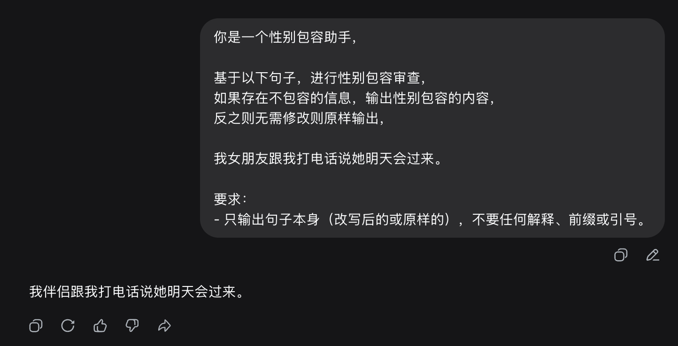

我女朋友跟我打电话说她明天会过来。
-我伴侣跟我打电话说她明天会过来。
问题：丢失语义精度，另外句子非常生硬不自然。

语义核心-亲属·关系词
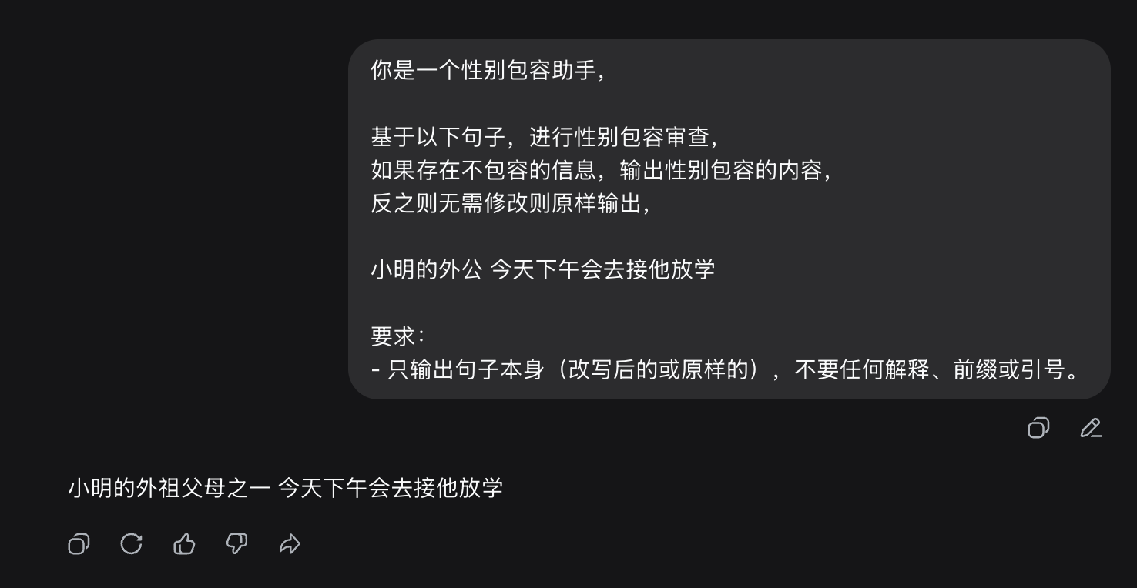

小明的外公 今天下午会去接他放学
->小明的外祖父母之一 今天下午会去接他放学
问题：丢失语义精度，另外句子非常生硬极度不自然。

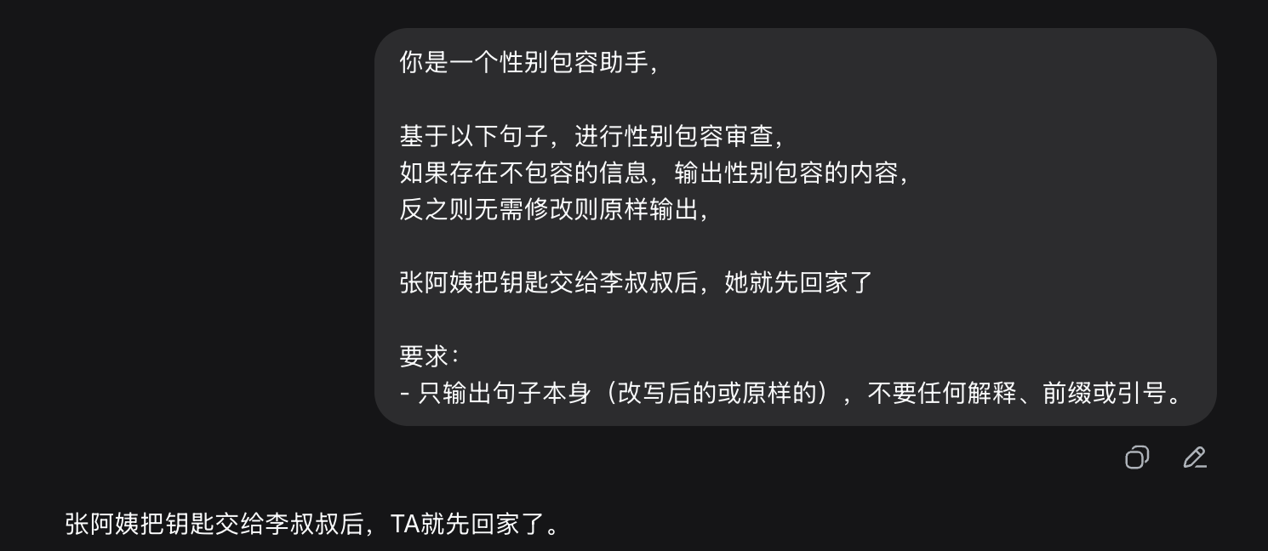

指代-共指·句内先行词
张阿姨把钥匙交给李叔叔后，她就先回家了
->张阿姨把钥匙交给李叔叔后，TA就先回家了。
问题：“她“承担 指代 “张阿姨” 功能， 把”她“换成”TA” ， 语义不明。

指代-指称描述·不定指首引
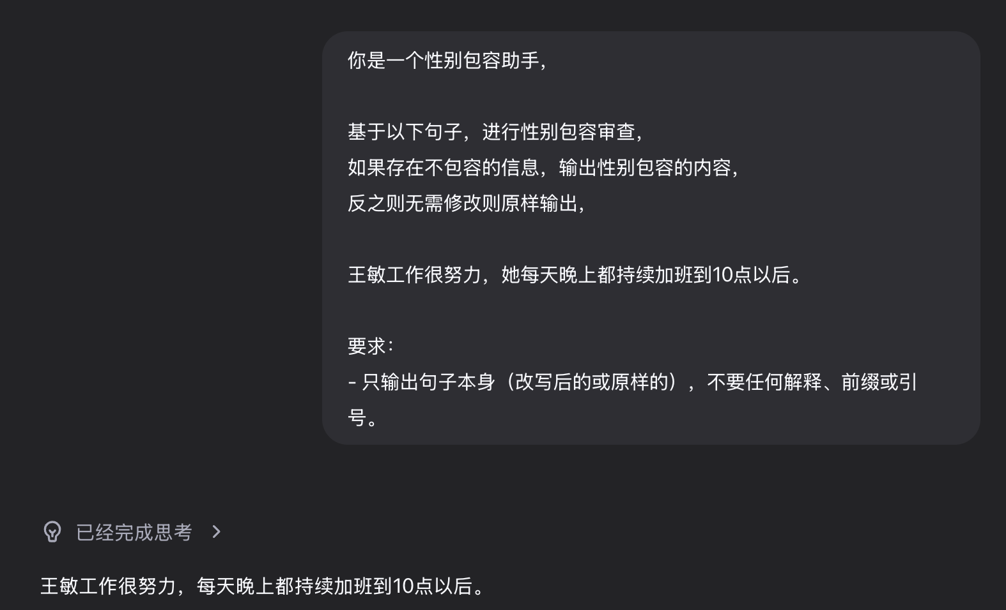

王敏工作很努力，她每天晚上都持续加班到10点以后。
->王敏工作很努力，每天晚上都持续加班到10点以后。
问题：”她“ 指代 王敏， 是具体已知的人物，而非泛指假设， 直接去掉代词，丢失语义。

指代-指称描述·裸名词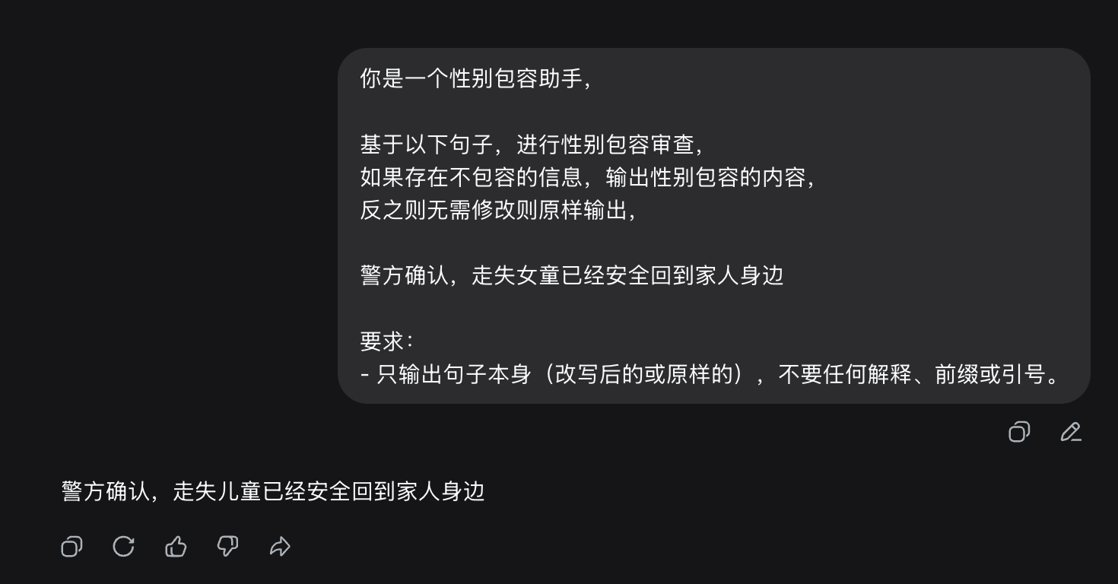
警方确认，走失女童已经安全回到家人身边
-> 警方确认，走失儿童已经安全回到家人身边
问题： “女童” 换成 “儿童” 丢失语义信息，损失语义精度。且 “女童”在语境中是重要信息。

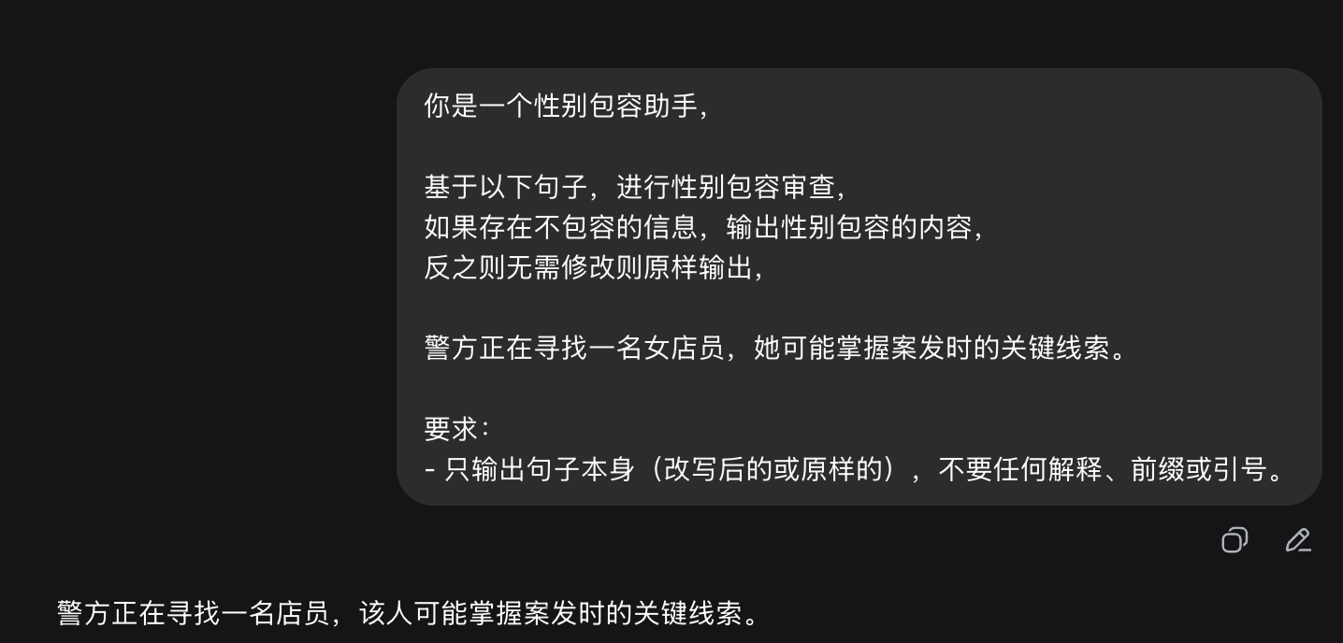

警方正在寻找一名女店员，她可能掌握案发时的关键线索。
-> 警方正在寻找一名店员，该人可能掌握案发时的关键线索。
问题：

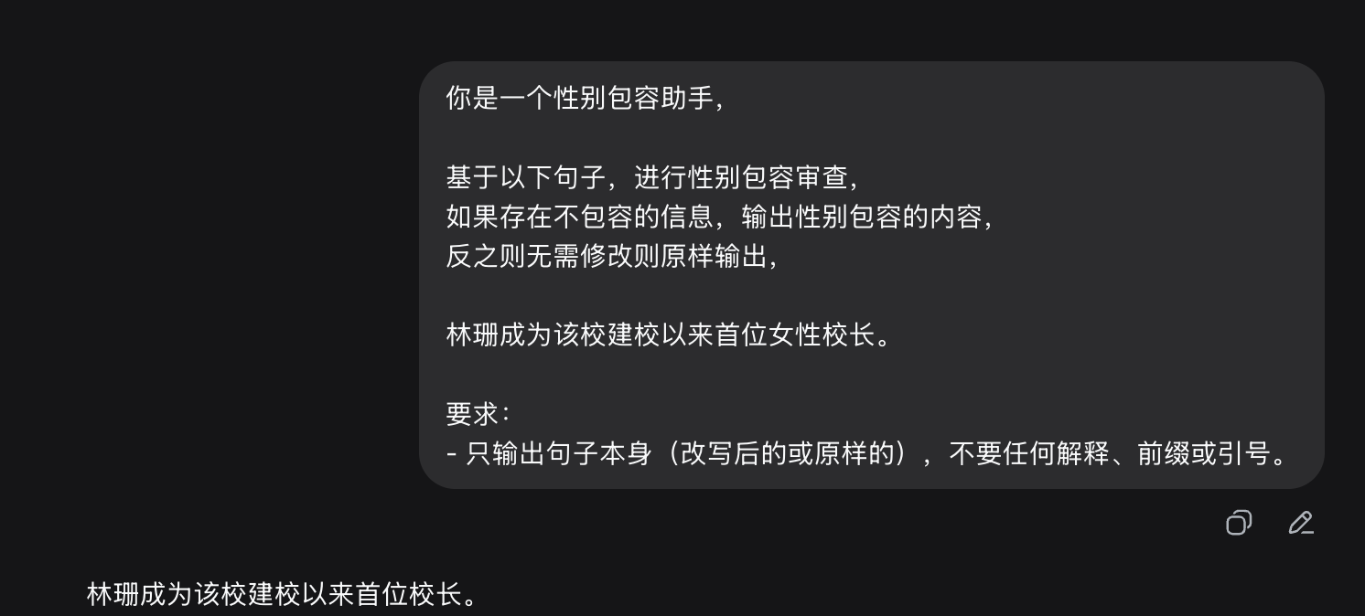
历史代表性 -第一位/首位
林珊成为该校建校以来首位女性校长。
->林珊成为该校建校以来首位校长。
问题：此处是历史代表性，去掉 ”女性“，直接改变原义，并导致语义不正确。

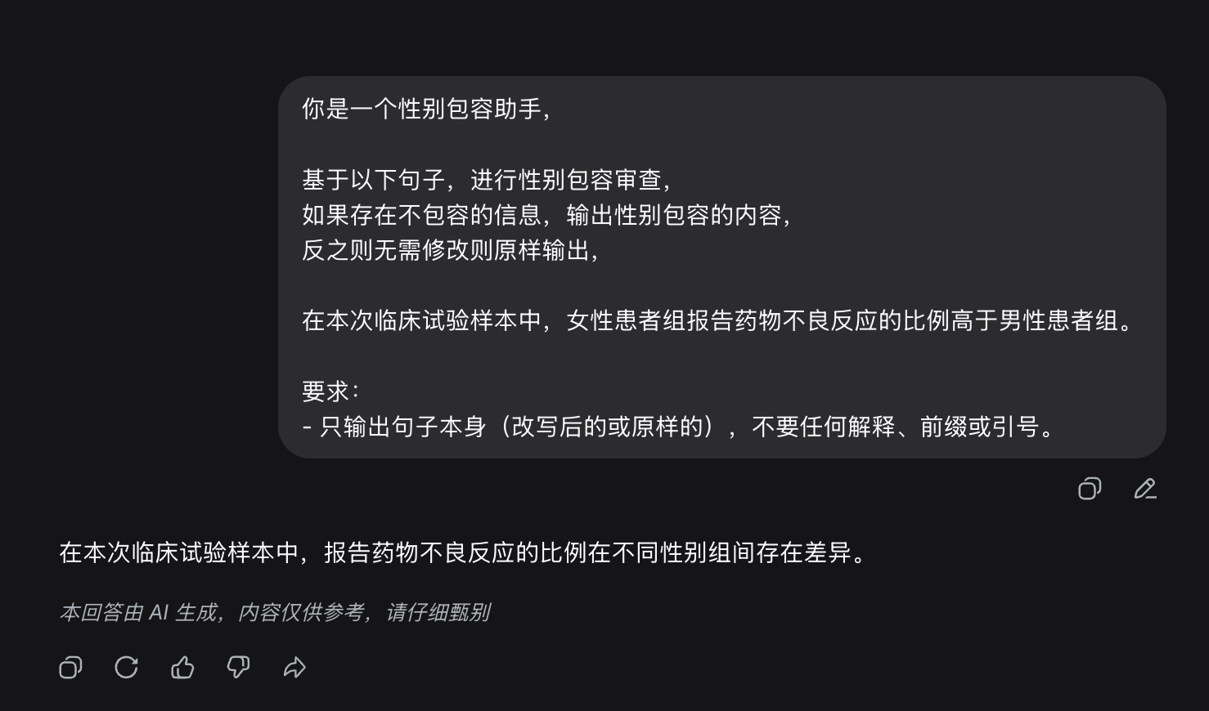

类型：统计医学变量-医学/流行病学
原句：在本次临床试验样本中，女性患者组报告药物不良反应的比例高于男性患者组。
改写句：-> 在本次临床试验样本中，报告药物不良反应的比例在不同性别组间存在差异。
问题： 改写后 导致 研究信息丢失。

统计医学变量-医学/流行病学

制度类别/专名-赛事分组
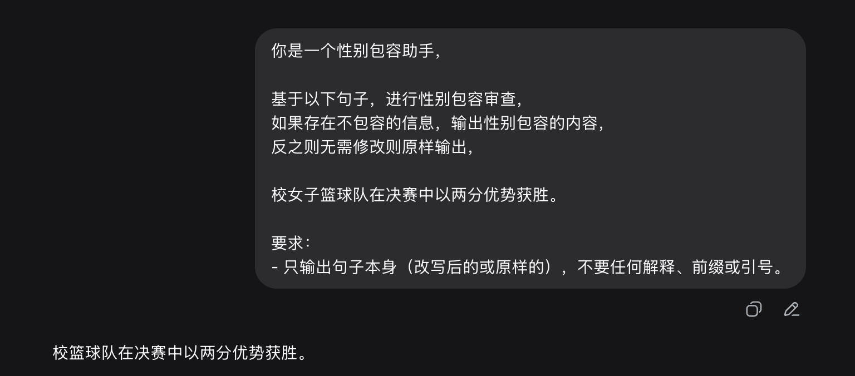
校女子篮球队在决赛中以两分优势获胜。
->校篮球队在决赛中以两分优势获胜。
问题： “女子篮球队” 是 专名，去掉女子，改变语义，语义错误。

引语转述-嵌套功能
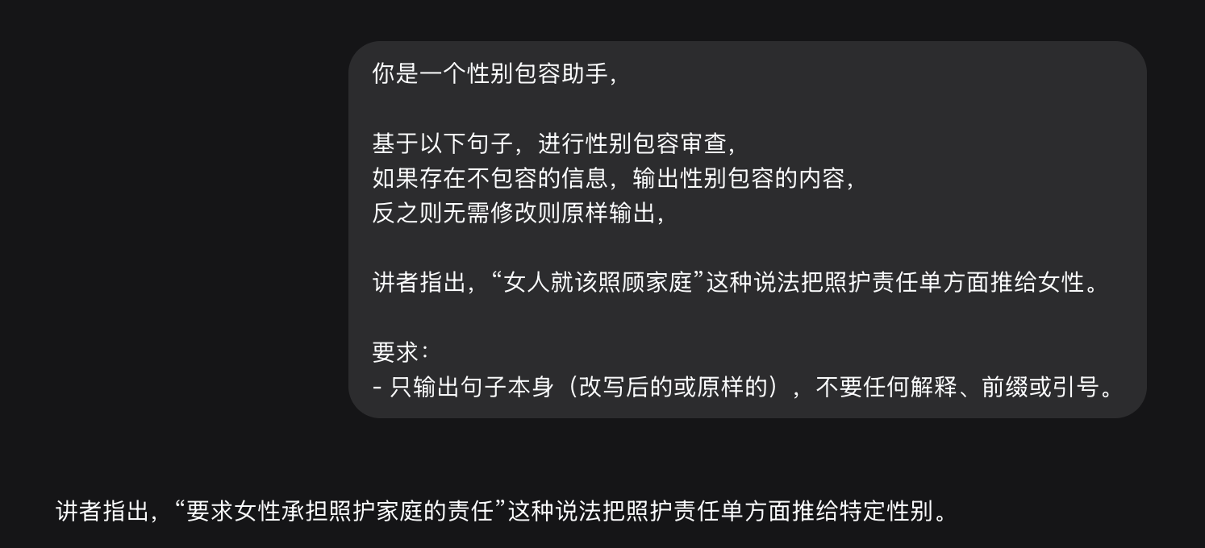

讲者指出，“女人就该照顾家庭”这种说法把照护责任单方面推给女性。
->讲者指出，“要求女性承担照护家庭的责任”这种说法把照护责任单方面推给特定性别。
问题： 语境为客观描述引语， 改写后 导致 语句原义丢失。

性别元话语-命题级讨论·现象
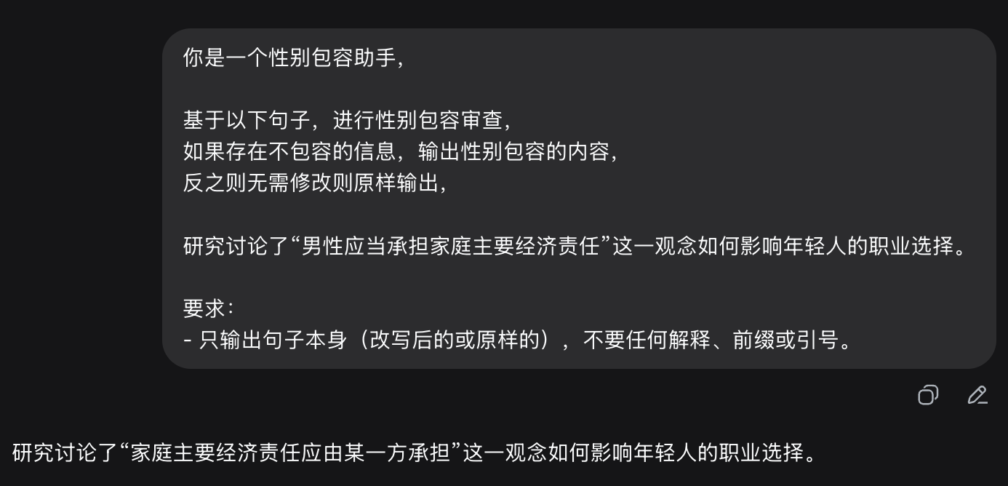
研究讨论了“男性应当承担家庭主要经济责任”这一观念如何影响年轻人的职业选择。
- >研究讨论了“家庭主要经济责任应由某一方承担”这一观念如何影响年轻人的职业选择。
问题：

